数据结构教学案例：单链表的插入与删除
测试数据用途：用于教学案例库精准匹配、证据片段检索与教案生成案例匹配评估
适用课程 | 数据结构
核心课题 | 单链表
难度等级 | medium
建议课时 | 2 课时 / 90 分钟
知识点标签 | 单链表、Linked List、结点、指针、插入、删除、头结点
案例摘要 | 以通讯录联系人管理为情境，讲解单链表结点结构、next 指针、头结点以及插入删除时的指针修改顺序。

一、教学情境与问题驱动
通讯录中的联系人数量经常变化。相比数组，单链表在插入和删除联系人时不需要整体移动大量元素，只需要修改相关结点的 next 指针。
课堂中用卡片代表结点，卡片左半写数据域，右半画 next 指针，学生亲手移动箭头来体验“先连新结点，再断旧链接”的顺序要求。
驱动问题：为什么删除单链表中的一个结点时，通常要先找到它的前驱结点？如果先改错指针，会发生什么？

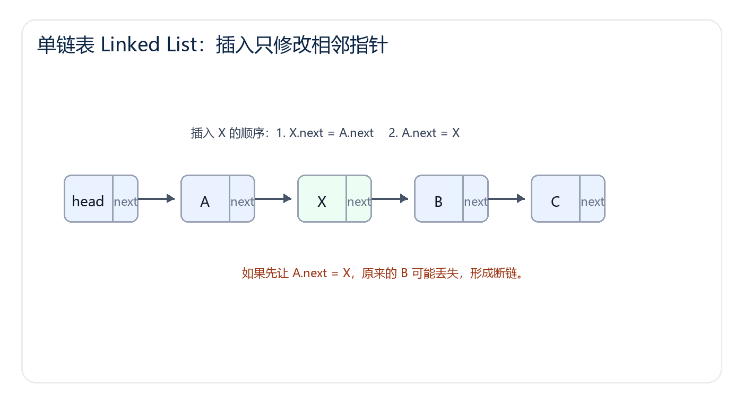
图 1 单链表核心结构或过程示意图

二、教学目标
- 能描述单链表结点由数据域和指针域构成。
- 能画出带头结点单链表的逻辑结构图。
- 能完成指定位置插入和删除结点的指针修改，并解释边界情况。

三、教学重点与难点
教学重点 | 结点结构、头结点、前驱结点、插入删除指针顺序。
教学难点 | 插入时 node.next = p.next 必须先于 p.next = node；删除时必须保存或定位前驱，避免断链。
检索锚点 | 本案例应围绕“单链表”命中，证据优先来自知识点标签、核心算法、课堂活动和示意图说明。

四、课堂活动设计
环节 | 教师活动 | 学生活动 | 观察证据
结构搭建 | 用卡片和箭头构建 head -> A -> B -> C。 | 标注数据域和 next 域。 | 能解释结点组成。
插入演示 | 在 A 与 B 之间插入 X。 | 按顺序移动两根箭头。 | 不产生断链。
删除演示 | 删除值为 B 的结点。 | 找到前驱 A 并修改 A.next。 | 能说明为何需要前驱。
代码迁移 | 展示 insertAfter 与 deleteByValue。 | 补全边界判断。 | 头删、空链表能处理。

五、核心算法或操作过程
以下片段用于突出本案例的核心知识点“单链表”，也是案例检索时应命中的主要证据。
- 查找待插入位置的前驱结点 p。
- 创建新结点 node，并让 node.next 指向 p.next。
- 再让 p.next 指向 node，完成插入。
- 删除时找到待删结点 cur 及其前驱 prev。
- 令 prev.next = cur.next，使链表跨过 cur。
insertAfter(p, x):
node = new Node(x)
node.next = p.next
p.next = node
deleteAfter(prev):
target = prev.next
if target is not null:
prev.next = target.next
release target

六、过程演示与板书记录
阶段 | 指针语句 | 链表状态 | 说明
插入前 | head -> A -> B -> C | p 指向 A | 准备插入 X
步骤 1 | X.next = A.next | X -> B | 新结点先接上后继
步骤 2 | A.next = X | A -> X -> B | 前驱再接新结点
删除 B | X.next = B.next | X -> C | 跨过待删结点

七、易错点诊断与教师追问
- 插入时先写 p.next = node，导致原后继结点丢失。
- 把“当前结点”当成“前驱结点”，删除时无法修改上一条链接。
- 忽略空链表、删除首元结点、查找失败等边界情况。
追问方式：让学生先画状态图，再解释变量或指针为什么这样变化；若只会背代码，要求回到示意图重新说明。

八、课堂练习与拓展
基础练习 | 在带头结点单链表中删除值为 x 的第一个结点，写出算法步骤并说明边界情况。
拓展任务 | 比较单链表、双链表和数组在插入删除、随机访问上的代价。

九、评价方式
学生能正确画出插入和删除前后的链表结构，并避免断链或内存泄漏类错误。
评价维度 | 达标表现 | 需要支持的表现
概念理解 | 能用自己的话解释“单链表”及其适用条件。 | 只能复述名称，不能联系情境或示意图。
过程表达 | 能画出关键状态变化，并说明每一步变量、指针或队列变化。 | 状态跳步，边界条件遗漏。
代码迁移 | 能把课堂流程转写为伪代码或程序片段。 | 语句顺序错误，缺少异常判断。

十、检索测试提示
本案例应在用户输入“数据结构 / 单链表”时被优先匹配。如果用户输入其他不相关课题，除非本文明确包含该课题证据，否则不应被标记为精准匹配。
建议系统返回证据片段时优先引用“知识点标签”“核心算法或操作过程”“课堂活动设计”“过程演示与板书记录”中的句子。
负向测试建议：输入相邻但不同的课题时，系统应能区分本案例的核心证据与泛化词。例如“栈”不应误匹配为普通“队列”案例。

